Разработка упражнений в приложении Learningapps
Мною разработано несколько упражнений на платформе Learningapps, которые можно посмотреть по ссылке: https://learningapps.org/user/Хатипова
Упражнения используются на этапе закрепления и обобщения тем.
Перевалка комнатных растений
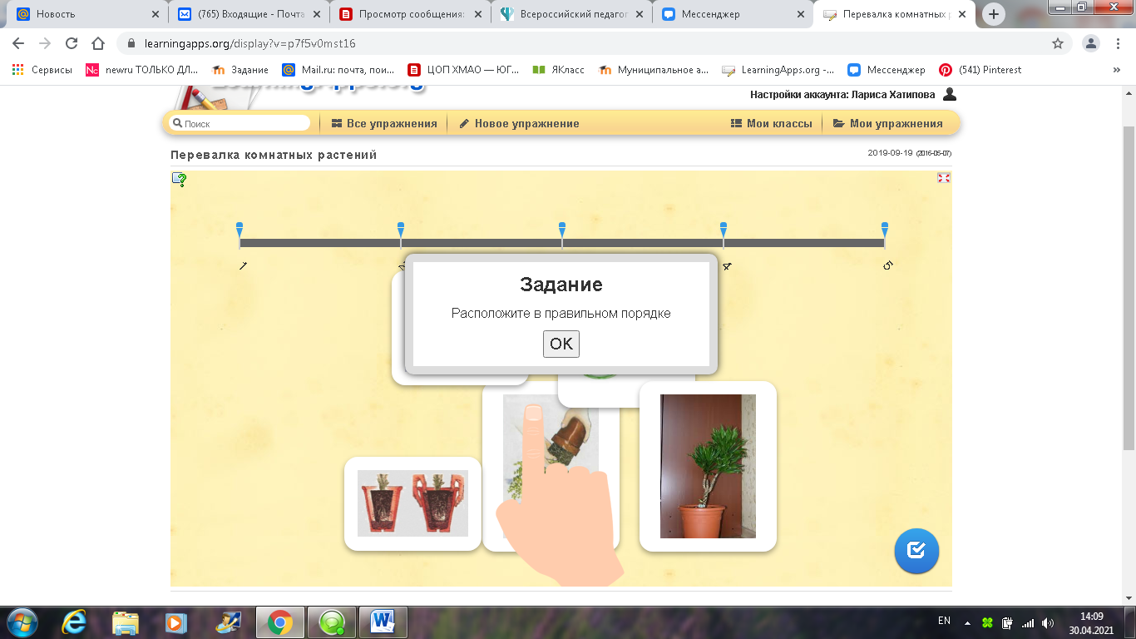
Разновидности комнатных растений
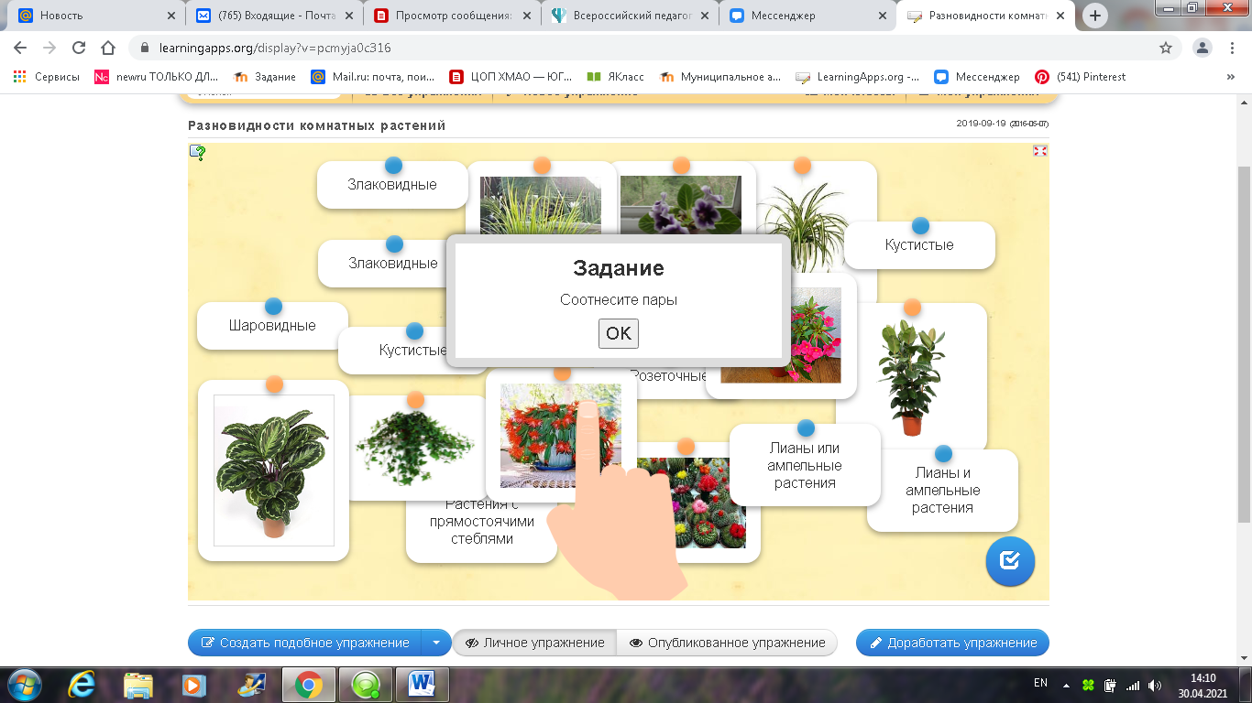

Кроссворд «Комнатные растения»
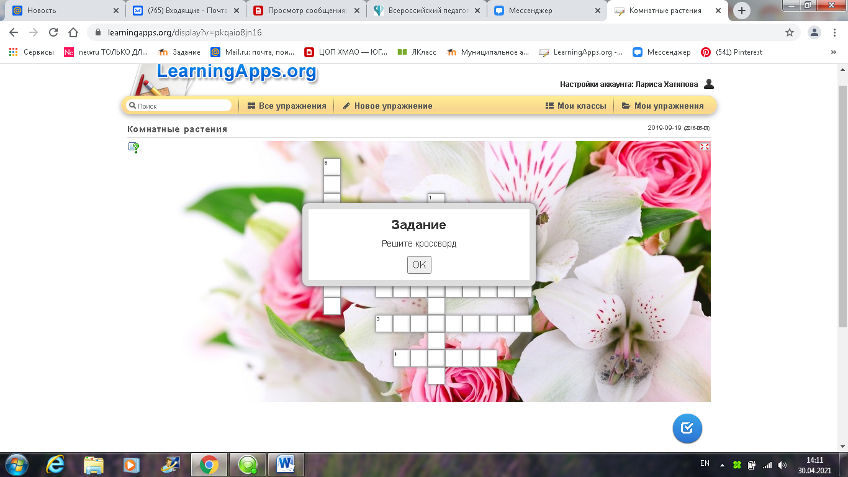

Минеральные вещества
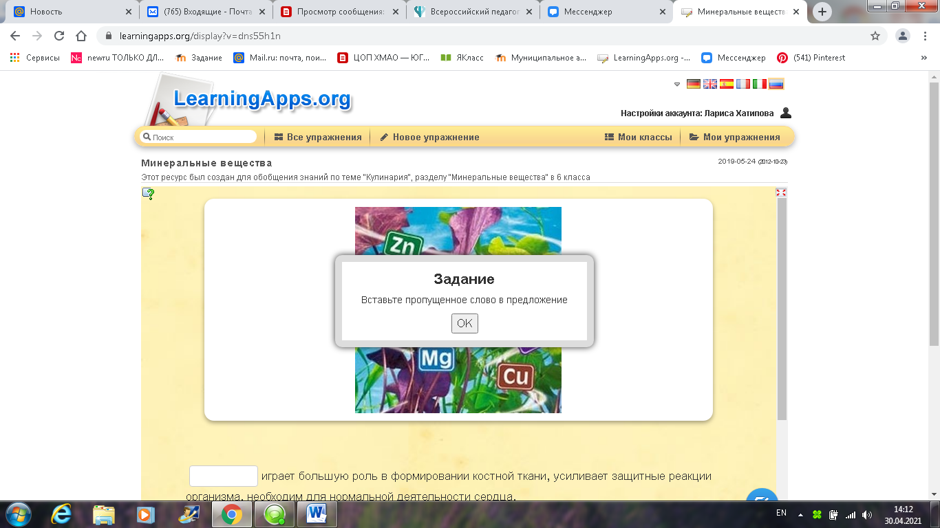

Классификация овощей
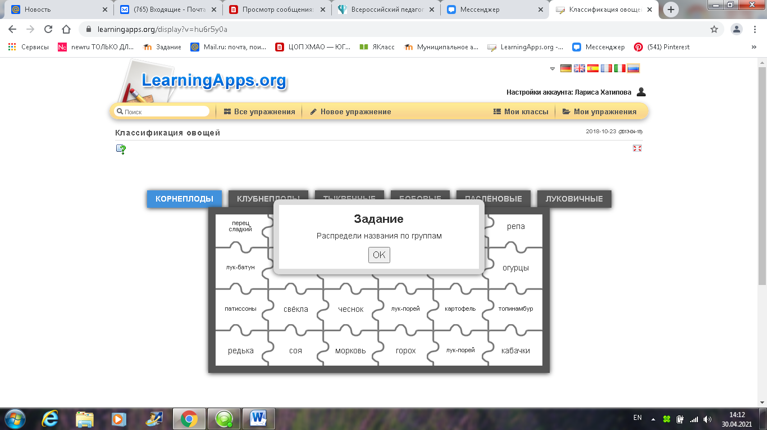

Ручные стежки и строчки
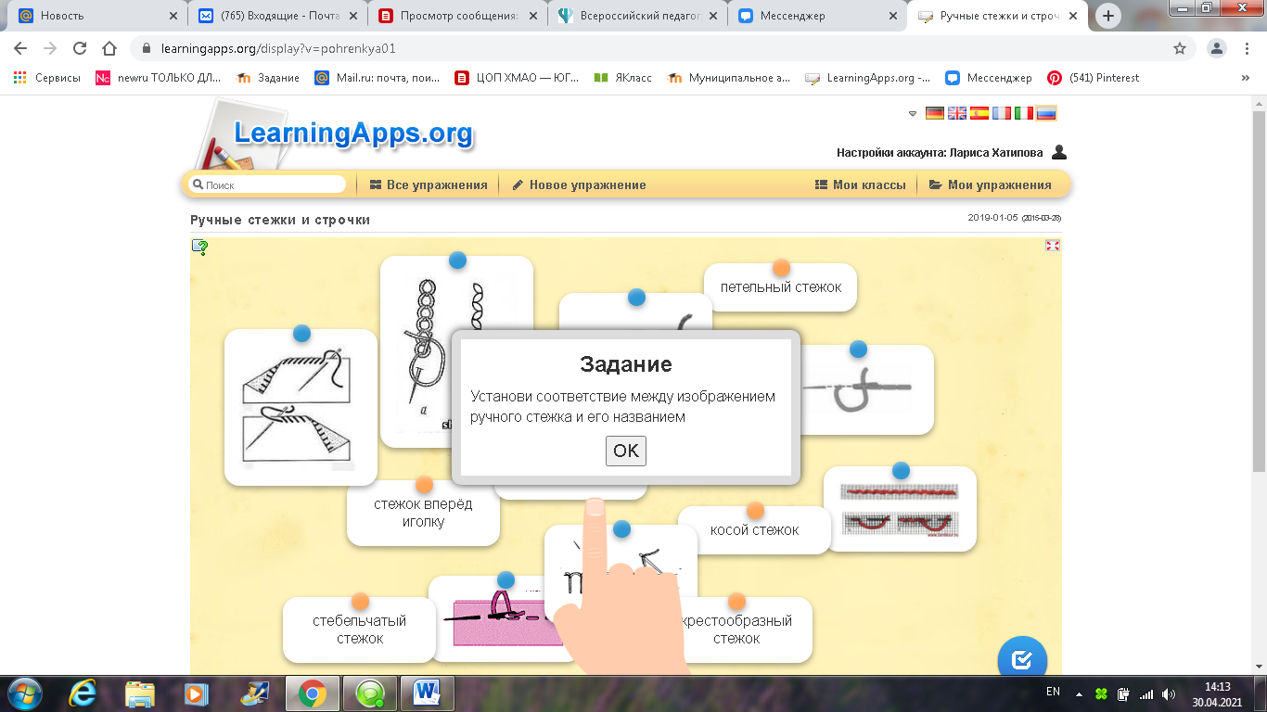

Фруктовые плоды


